Tilki Kitap Tanıtım Bülteni
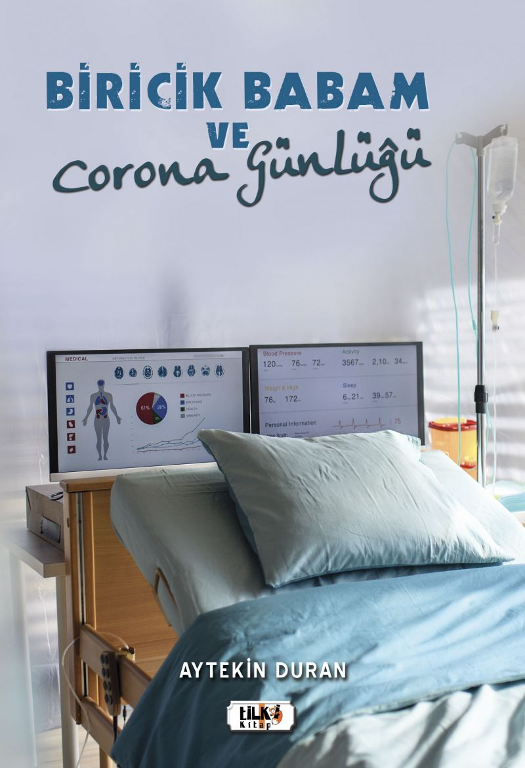 | Eser Adı: Biricik Babam ve Corona Günlüğü  Yazar Adı: Aytekin Duran  Cilt Bilgisi: AMERİKAN  Kitap Dili: Türkçe  Eser Tipi: Orjinal  İç Sayfa: 2. HAMUR SB 60  Kapak: BRISTOL AMERİKAN 230  Yan Kapak: YOK  Selefon Türü: MAT SELEFON  Basım Tarihi: 2020  Sayfa Sayısı: 144  Kitap Boyutları: 135 X 195 mm  ISBN No: 9786257942669  Etiket Fiyatı: 415,00 TL  Editör Görevlisi: Sinem Kaya  Son Okumacı: Selim Asaf  Mizanpajcı: Zafer Rıfat Irmak  Kapak Grafikeri: Zafer Rıfat Irmak
Kitap Tanıtım Yazısı : (Arka Kapak)

Babacığımın ölümünü seyredip yaşarken hiçbir şey yapamamanın verdiği çaresizlikten ölümünü sadece seyredenleri kendim de dahil diğerlerini affedip yüreğimdeki babacığımın sevgisiyle yeni deneyim düzeylerine ilerlemeye karar verdim.Kısa sürede yaşadığım zorlu mücadele içinde beni zehirleyen duygularıma yenik düşmeden ve her şeye rağmen hayatla barış içinde kalarak onu sevmeye devam ettiğimde fark ettiğim, değerli kitap okumayı severlere ve dünyadaki bütün insanlara bir şekilde ulaşarak hayatlarında karşılaşabilecekleri zorluklara rağmen nasıl güçlü kalabileceklerini ve her şeye rağmen güçlü kalabilmenin formülü insanları sevmeleri, hayatı sevmeleri ve hayatın değerini bilmenin olabileceğini aktarmayı düşündüğümden dolayı bu kitabı yazarak duygularımı aktarmayı başarabildim.
Kitabın detay sayfasına buradan ulaşabilirsiniz :
https://www.tilkikitap.com/kitaplar/kitap-baski-aytekin-duran-biricik-babam-ve-corona-gunlugu-1201.html
Tilki Kitap



